Опросной лист для заказа Распорок Глухих Улучшенных для ЛЭП и подстанций производства ООО «Горни-рус»
Тверская обл.
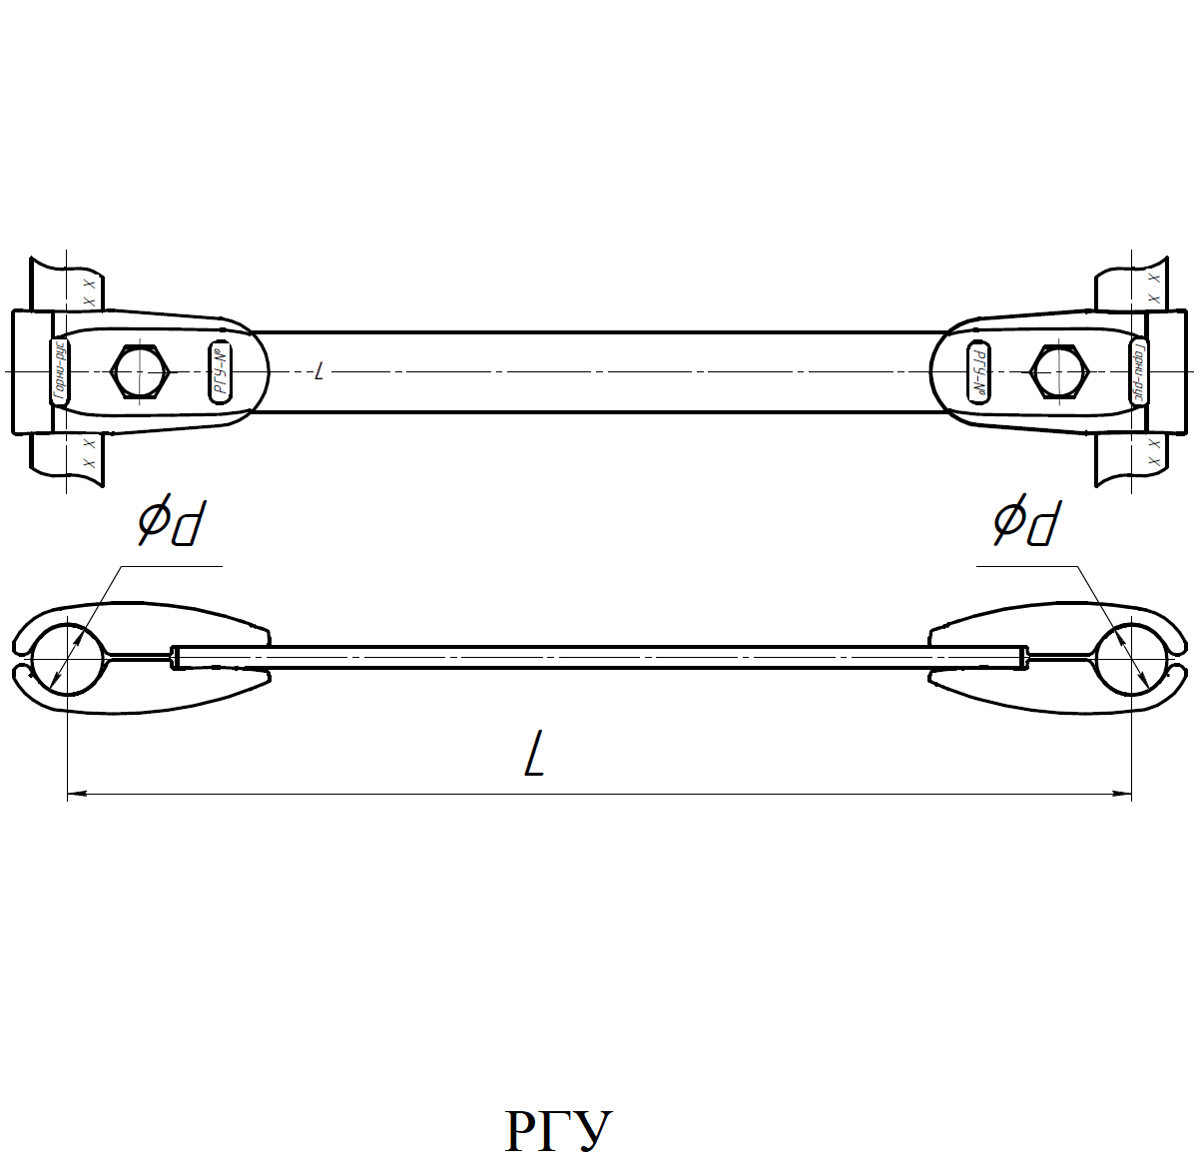 | 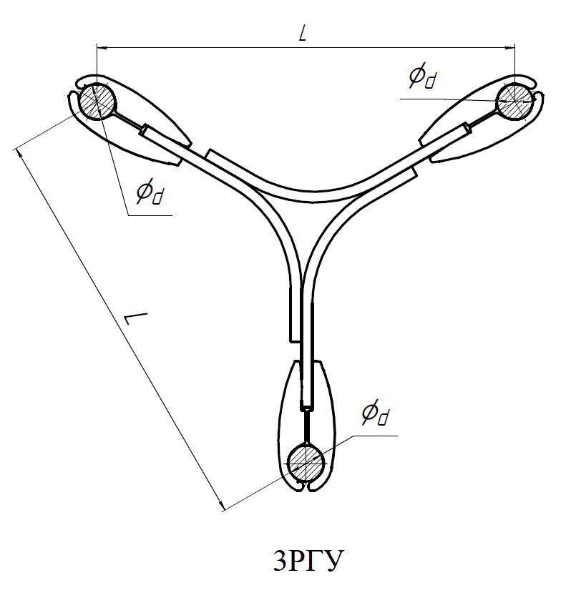
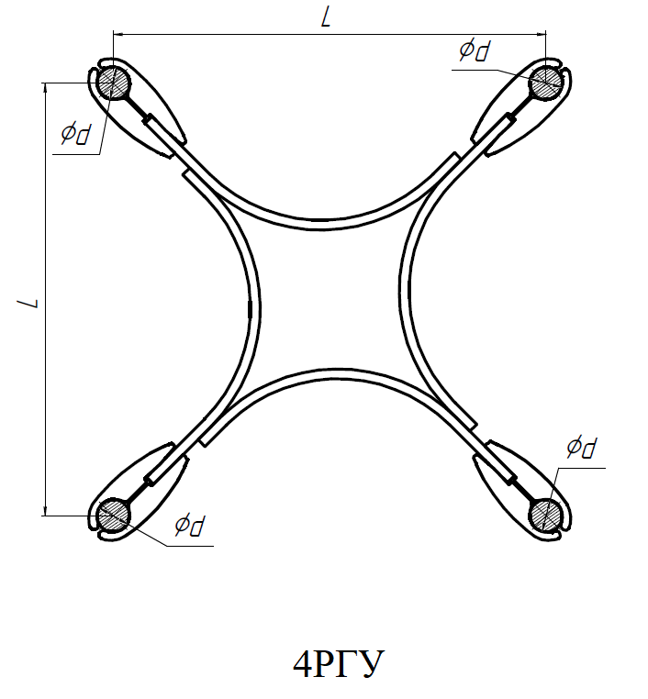 | 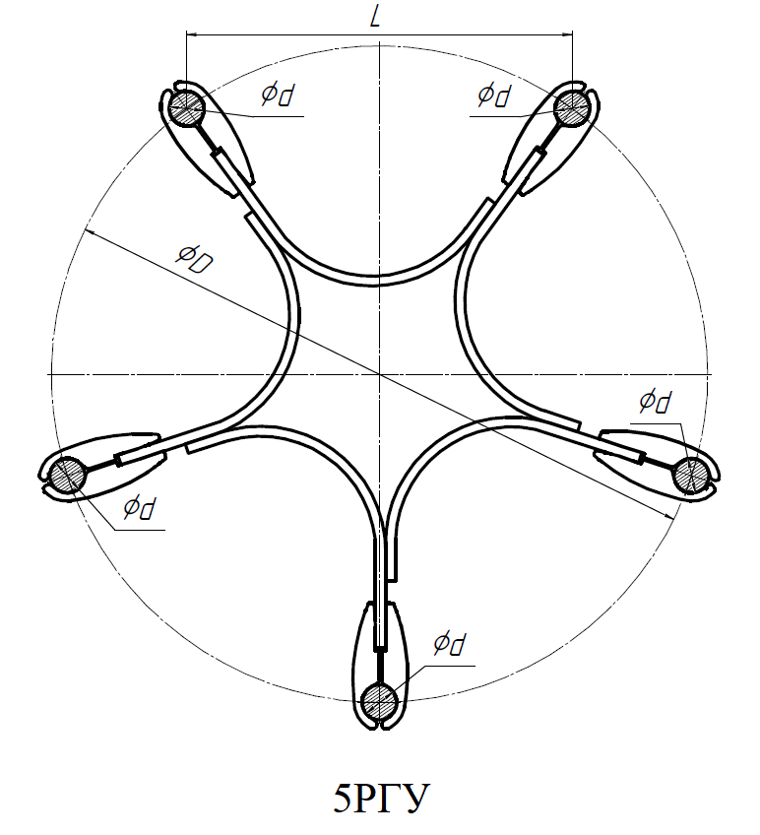

ДЛЯ ВАШЕГО ЗАКАЗА
Марка  Распорки Глухой  Улучшенной | Размеры в мм. |  |  | Количество Распорок  Глухих улучшенных,  шт.
 | L | d | D

Также могут быть изготовлены распоркидругих конфигураций по Вашему запросу.

Данные для обратной связи.
Компания | Контактное лицо | Телефон и адрес эл.почты
ООО «Горни-рус»/«GORNY-RUS»
Адрес офиса: 129344 г. Москва, ул. Искры д. 31 корп. 1 оф. 605.
Сайт:http://gorny-rus.ruТелефоны: +7 (499) 653-77-05, +7-903-614-03-05
E-mail:gorny-rus@bk.ru, info@gorny-rus.ru

